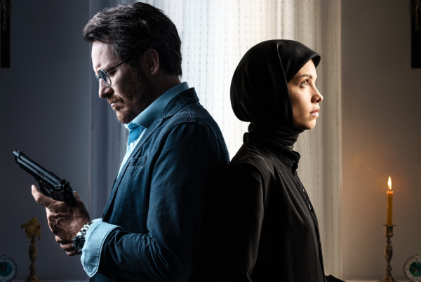
Zázrak
(Miracol / Miracle)
Premiéra: 5. 5. 2022

CineArt TV Prague, Rumunsko/ČR/Lotyšsko, 2021
Režie: Bogdan George Apetri
Scénář: Bogdan George Apetri
Kamera: Oleg Mutu
Hrají: Ioana Bugarin, Emanuel Pârvu, Cezar Antal, Ovidiu Crișan, Valeriu Andriuță, Valentin Popescu, Marian Râlea, Nora Covali

Mladá jeptiška Cristina si musí vyřídit jistou naléhavou záležitost a tajně opustí svůj klášter. Zpátky se však již nevrátí. Policejní komisař při vyšetřování jejího osudu odhaluje stopy a tajemství, která jej přivedou nejen k pravdě, ale také k zázraku.
Film Zázrak tvoří dva příběhy. V prvním sledujeme mladou jeptišku Cristinu, která odjíždí do města ze vzdáleného kláštera, aby řešila jistý naléhavý osobní problém. Její cesta vede přes celé město, ale ukazuje se, že není schopna vyřešit své záležitosti a ani se jí nepodaří spojit s mužem, kterého hledá. Po vyčerpání všech možností se večer vrací zpět do kláštera, ale cestou ji potká nečekaná tragédie. Druhý příběh vypráví o policejním detektivovi Mariusovi, který se snaží pochopit to, co a jak se Cristině přihodilo. Marius jde krok za krokem ve stopách její cesty, pátrá na všech místech, které během ní navštívila. V zrcadlovém sledu událostí odhalí jeho vyšetřování skutečnosti, které vedou nejen k pravdě, skrývající se za Cristininým tajemným konáním, ale posléze i ke skutečnému zázraku.
Režisér a scénárista Bogdan George Apetri ke svému filmu prozradil: “Film Zázrak si neklade za cíl postavit vedle sebe – nebo proti sobě – realistickou a křesťanskou vizi tohoto světa. Naopak, samotný příběh funguje dokonale, když se na něj díváme z pragmatického úhlu pohledu diváků, pro které víra nic neznamená, i když se na něj díváme z křesťanské, nadpřirozené, a koneckonců nehmotné perspektivy. Film se nesnaží odpovědět na otázky nebo nabídnout určitý závěr, ale nechává divákovi svobodnou vůli pro nalezení vlastního konečného bodu, rozuzlení, vysvětlení vnitřního nebo duševního charakteru.“
Snímek Zázrak byl vybrán do prestižní soutěžní sekce Horizonty festivalu v Benátkách a získal hlavní cenu na MFF ve Varšavě.

Přístupnost: nevhodné pro děti do 12 let
Žánr: drama
Verze: rumunsky s českými titulky
Stopáž: 118 minut
Formát: 2D DCP, zvuk 5.1
Monopol do: 5. 5. 2032
Programování: Zuzana Černá, GSM: 602 836 993, cerna@cinemart.cz
Filmy si objednejte na www.disfilm.cz

